DIVISIÓN BIOTECNOLOGÍA — CONTROL DE CALIDAD (COAs)
LEVADURAS
INFORME HISTÓRICO DE TENDENCIAS DE CALIDAD (2015 – 2023)
Lotes únicos auditados: 16 certificados validados (sin duplicados) | Período cubierto: 2015 – 2023 | Fecha de emisión: 17/10/2026
1. Resumen Estadístico de Parámetros de Calidad
La siguiente tabla consolida los indicadores estadísticos obligatorios (cantidad de lotes, promedio, desviación estándar, valor mínimo y valor máximo registrado) para cada parámetro analizado en los certificados de calidad de LEVADURAS.
Parámetro Analizado | Unidad | Lotes (n) | Promedio | Desv. Est. (σ) | CV (%) | Mínimo (Lote) | Máximo (Lote)
Materia Seca (M.S.) | % | 16 | 94 | 0 | 0% | 94 (L.6S107) | 94 (L.6S107)
Proteínas (/M.S.) | % | 16 | 37,438 | 0,25 | 0,7% | 36,5 (L.9S113) | 37,5 (L.6S107)
P2O5 (/M.S.) | % | 16 | 2,2 | 0 | 0% | 2,2 (L.6S107) | 2,2 (L.6S107)
Humedad / Pérdida por Desecación | % | 16 | 6,519 | 0,075 | 1,2% | 6,5 (L.6S107) | 6,8 (L.9S113)
2. Evolución de Promedios y Desvíos por Año
Año | Lotes (n) | Materia Seca (M.S.) (%)  Media ± σ [Mín–Máx] | Proteínas (/M.S.) (%)  Media ± σ [Mín–Máx] | P2O5 (/M.S.) (%)  Media ± σ [Mín–Máx] | Humedad / Pérdida por Desecación (%)  Media ± σ [Mín–Máx]
2015 | 2 | 94 ± 0 [94–94] | 37,5 ± 0 [37,5–37,5] | 2,2 ± 0 [2,2–2,2] | 6,5 ± 0 [6,5–6,5]
2016 | 1 | 94 ± 0 [94–94] | 36,5 ± 0 [36,5–36,5] | 2,2 ± 0 [2,2–2,2] | 6,8 ± 0 [6,8–6,8]
2017 | 2 | 94 ± 0 [94–94] | 37,5 ± 0 [37,5–37,5] | 2,2 ± 0 [2,2–2,2] | 6,5 ± 0 [6,5–6,5]
2018 | 4 | 94 ± 0 [94–94] | 37,5 ± 0 [37,5–37,5] | 2,2 ± 0 [2,2–2,2] | 6,5 ± 0 [6,5–6,5]
2019 | 1 | 94 ± 0 [94–94] | 37,5 ± 0 [37,5–37,5] | 2,2 ± 0 [2,2–2,2] | 6,5 ± 0 [6,5–6,5]
2020 | 3 | 94 ± 0 [94–94] | 37,5 ± 0 [37,5–37,5] | 2,2 ± 0 [2,2–2,2] | 6,5 ± 0 [6,5–6,5]
2021 | 1 | 94 ± 0 [94–94] | 37,5 ± 0 [37,5–37,5] | 2,2 ± 0 [2,2–2,2] | 6,5 ± 0 [6,5–6,5]
2023 | 2 | 94 ± 0 [94–94] | 37,5 ± 0 [37,5–37,5] | 2,2 ± 0 [2,2–2,2] | 6,5 ± 0 [6,5–6,5]
3. Gráficos de Tendencia y Conclusiones Analíticas por Parámetro
▪ Materia Seca (M.S.) (%)
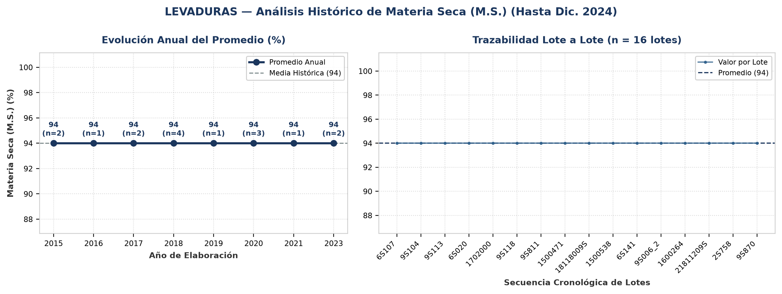
Evolución y tendencia: Sobre un total de 16 lotes únicos evaluados (2015–2023), el parámetro Materia Seca (M.S.) registró una media histórica de 94 % (±0 %; CV = 0%), con mínimo de 94 % (Lote 6S107) y máximo de 94 % (Lote 6S107). La trayectoria interanual muestra un comportamiento general estable entre puntas (2015: 94 % vs. 2023: 94 %; variación neta de 0%). Comparando la etapa inicial (2015–2018: media 94 %) frente a la etapa reciente (2019–2023: media 94 %), el promedio se mantiene consistente sin saltos abruptos de nivel. Promedios anuales: 2015: 94 % (n=2), 2016: 94 % (n=1), 2017: 94 % (n=2), 2018: 94 % (n=4), 2019: 94 % (n=1), 2020: 94 % (n=3), 2021: 94 % (n=1), 2023: 94 % (n=2).
Detección de anomalías: No se registraron anomalías ni valores atípicos fuera del umbral estadístico (±2σ); el 100% de los lotes se mantuvo dentro de la banda normal de proceso.
▪ Proteínas (/M.S.) (%)
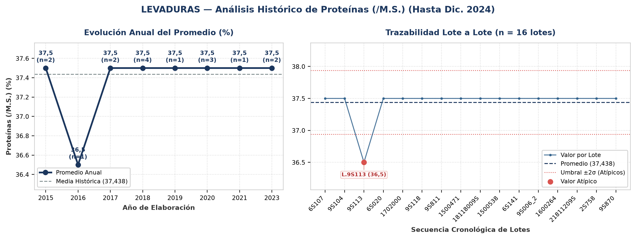
Evolución y tendencia: Sobre un total de 16 lotes únicos evaluados (2015–2023), el parámetro Proteínas (/M.S.) registró una media histórica de 37,438 % (±0,25 %; CV = 0,7%), con mínimo de 36,5 % (Lote 9S113) y máximo de 37,5 % (Lote 6S107). La trayectoria interanual muestra un comportamiento general estable entre puntas (2015: 37,5 % vs. 2023: 37,5 %; variación neta de 0%). Comparando la etapa inicial (2015–2018: media 37,25 %) frente a la etapa reciente (2019–2023: media 37,5 %), el promedio se mantiene consistente sin saltos abruptos de nivel. Promedios anuales: 2015: 37,5 % (n=2), 2016: 36,5 % (n=1), 2017: 37,5 % (n=2), 2018: 37,5 % (n=4), 2019: 37,5 % (n=1), 2020: 37,5 % (n=3), 2021: 37,5 % (n=1), 2023: 37,5 % (n=2).
Detección de anomalías: Se identificaron 1 lotes con valores estadísticamente atípicos (fuera de la banda de normalidad μ ± 2σ = [36,938 ; 37,938] %): Lote 9S113 (Año 2016): 36,5 % (3,8σ por debajo de la media de 37,438 %).
▪ P2O5 (/M.S.) (%)
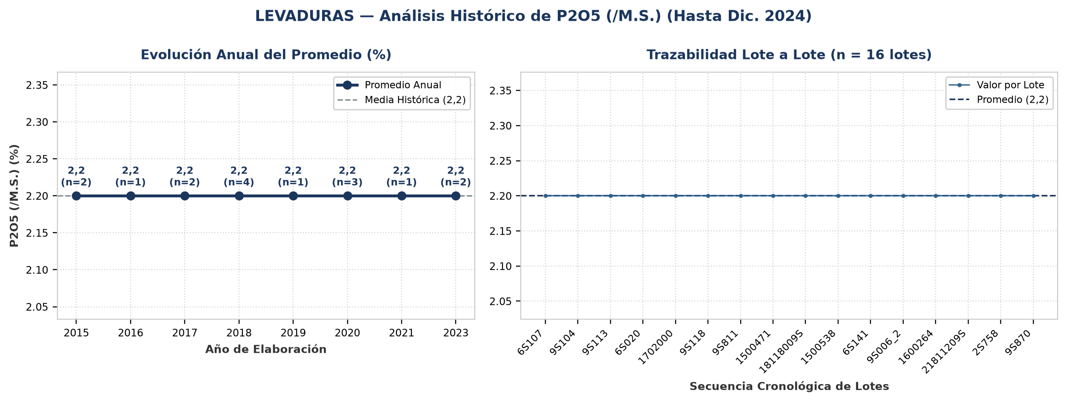
Evolución y tendencia: Sobre un total de 16 lotes únicos evaluados (2015–2023), el parámetro P2O5 (/M.S.) registró una media histórica de 2,2 % (±0 %; CV = 0%), con mínimo de 2,2 % (Lote 6S107) y máximo de 2,2 % (Lote 6S107). La trayectoria interanual muestra un comportamiento general estable entre puntas (2015: 2,2 % vs. 2023: 2,2 %; variación neta de 0%). Comparando la etapa inicial (2015–2018: media 2,2 %) frente a la etapa reciente (2019–2023: media 2,2 %), el promedio se mantiene consistente sin saltos abruptos de nivel. Promedios anuales: 2015: 2,2 % (n=2), 2016: 2,2 % (n=1), 2017: 2,2 % (n=2), 2018: 2,2 % (n=4), 2019: 2,2 % (n=1), 2020: 2,2 % (n=3), 2021: 2,2 % (n=1), 2023: 2,2 % (n=2).
Detección de anomalías: No se registraron anomalías ni valores atípicos fuera del umbral estadístico (±2σ); el 100% de los lotes se mantuvo dentro de la banda normal de proceso.
▪ Humedad / Pérdida por Desecación (%)
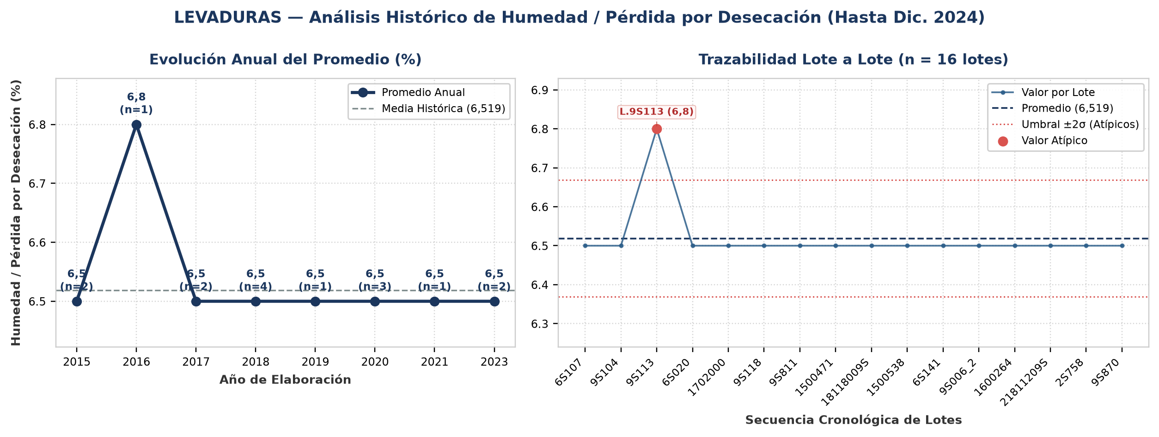
Evolución y tendencia: Sobre un total de 16 lotes únicos evaluados (2015–2023), el parámetro Humedad / Pérdida por Desecación registró una media histórica de 6,519 % (±0,075 %; CV = 1,2%), con mínimo de 6,5 % (Lote 6S107) y máximo de 6,8 % (Lote 9S113). La trayectoria interanual muestra un comportamiento general estable entre puntas (2015: 6,5 % vs. 2023: 6,5 %; variación neta de 0%). Comparando la etapa inicial (2015–2018: media 6,575 %) frente a la etapa reciente (2019–2023: media 6,5 %), el promedio se mantiene consistente sin saltos abruptos de nivel. Promedios anuales: 2015: 6,5 % (n=2), 2016: 6,8 % (n=1), 2017: 6,5 % (n=2), 2018: 6,5 % (n=4), 2019: 6,5 % (n=1), 2020: 6,5 % (n=3), 2021: 6,5 % (n=1), 2023: 6,5 % (n=2).
Detección de anomalías: Se identificaron 1 lotes con valores estadísticamente atípicos (fuera de la banda de normalidad μ ± 2σ = [6,369 ; 6,669] %): Lote 9S113 (Año 2016): 6,8 % (3,8σ por encima de la media de 6,519 %).
4. Anexo: Base de Datos Consolidada de Certificados (16 Lotes)
Lote | Año | Fecha | Materia Seca (M.S.)  (%) | Proteínas (/M.S.)  (%) | P2O5 (/M.S.)  (%) | Humedad / Pérdida por Desecación  (%) | Cliente
6S107 | 2015 | 01/02/2015 | 94 | 37,5 | 2,2 | 6,5 | Vinexpert
9S104 | 2015 | 01/11/2015 | 94 | 37,5 | 2,2 | 6,5 | Vinexpert
9S113 | 2016 | 08/12/2016 | 94 | 36,5 | 2,2 | 6,8 | Vinexpert
6S020 | 2017 | 01/01/2017 | 94 | 37,5 | 2,2 | 6,5 | Vinexpert
1702000 | 2017 | 01/12/2017 | 94 | 37,5 | 2,2 | 6,5 | Vinexpert
9S118 | 2018 | 21/11/2018 | 94 | 37,5 | 2,2 | 6,5 | Vinexpert
9S811 | 2018 | 21/11/2018 | 94 | 37,5 | 2,2 | 6,5 | Vinexpert
1500471 | 2018 | 12/01/2018 | 94 | 37,5 | 2,2 | 6,5 | Vinexpert
18118009S | 2018 | 21/11/2018 | 94 | 37,5 | 2,2 | 6,5 | Vinexpert
1500538 | 2019 | 01/12/2019 | 94 | 37,5 | 2,2 | 6,5 | Vinexpert
6S141 | 2020 | 06/03/2020 | 94 | 37,5 | 2,2 | 6,5 | Vinexpert
9S006_2 | 2020 | 14/02/2020 | 94 | 37,5 | 2,2 | 6,5 | Vinexpert
1600264 | 2020 | 01/06/2020 | 94 | 37,5 | 2,2 | 6,5 | Vinexpert
21811209S | 2021 | 04/01/2021 | 94 | 37,5 | 2,2 | 6,5 | Vinexpert
2S758 | 2023 | 06/01/2023 | 94 | 37,5 | 2,2 | 6,5 | Vinexpert
9S870 | 2023 | 15/12/2023 | 94 | 37,5 | 2,2 | 6,5 | Vinexpert

